1. α对基本操作性能的影响：
2. insert：

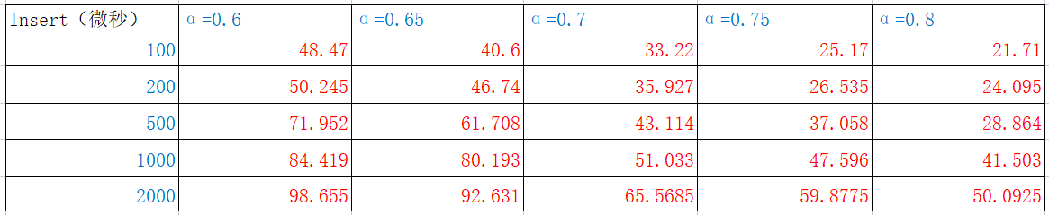

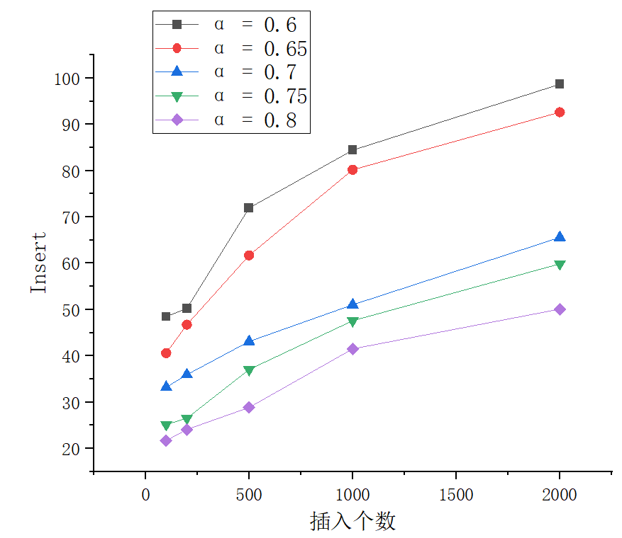

1. search操作：

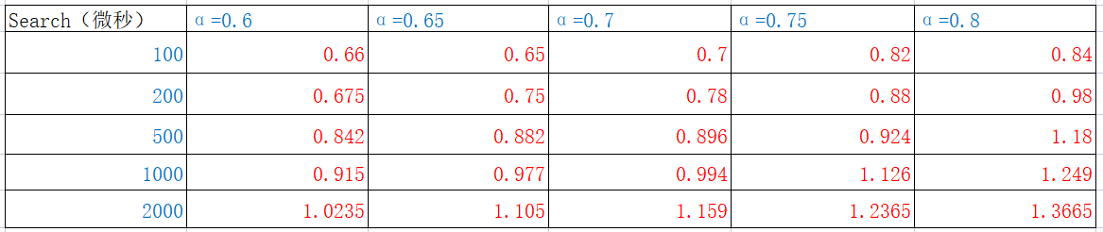

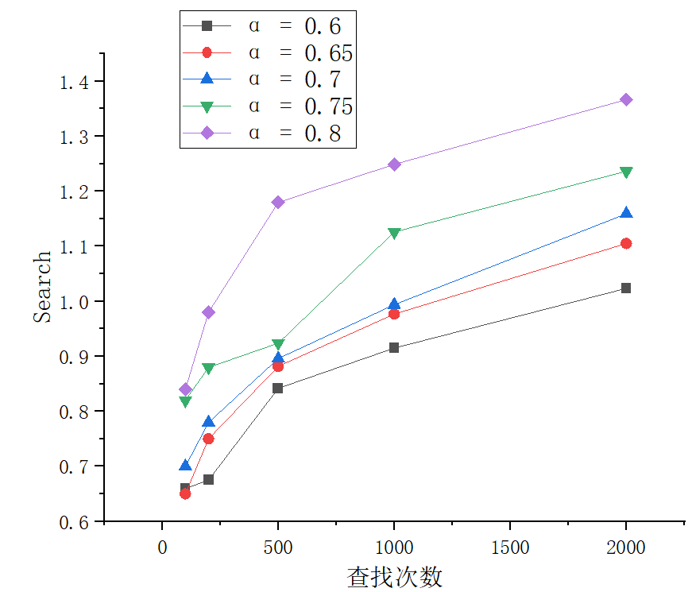

1. delete操作：

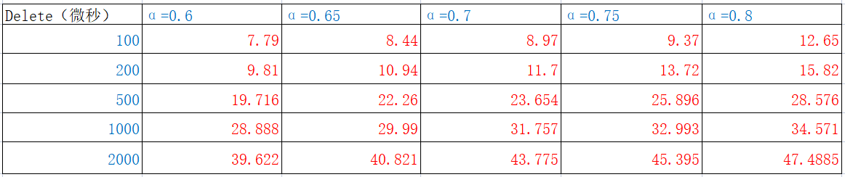

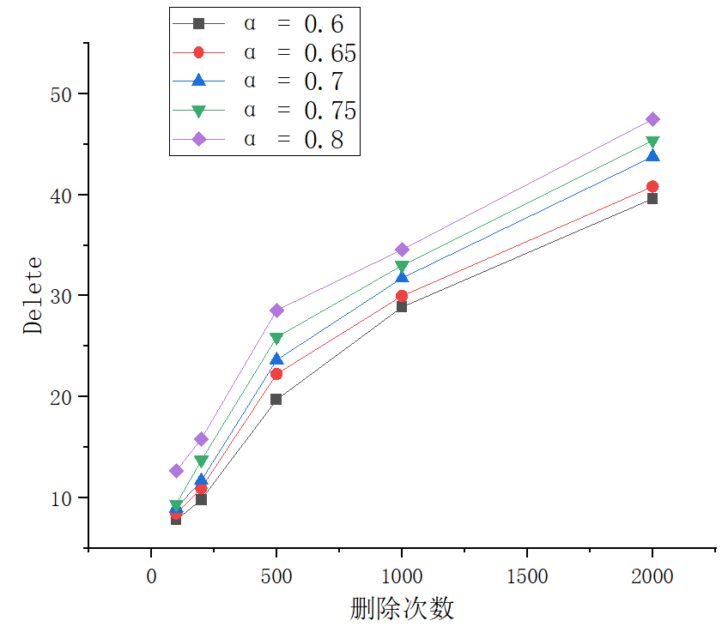

实验结论：丛上图可以看出，随着α取值的增长，insert的性能逐渐提升，而search与delete的性能均出现明显下降。这与理论值是相符的。并且，从总体而言，所有曲线都是满足对数时间复杂度的。但是仍然有部分曲线的数据点出现了一定的偏差，这可能是由于测试次数较少(每个数据是5测量之后取平均数值的结果)等原因导致的。

1. 与基于旋转实现的树的性能比较：（本次实验选择的用于比较性能的树为AVL树）

通过对两种树的性能进行测试之后得出如下结果：

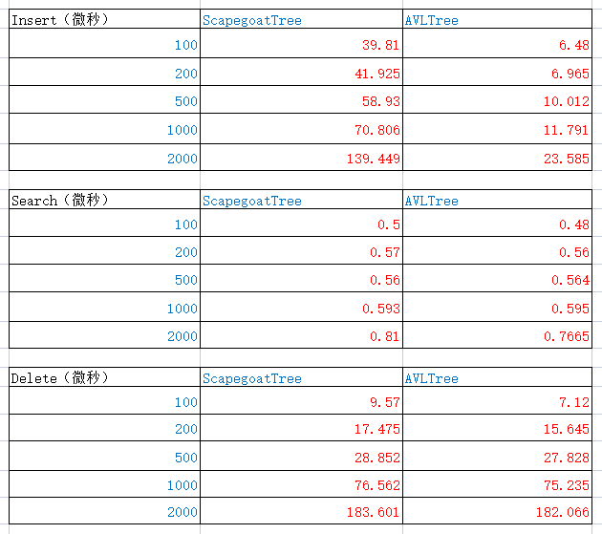

通过上图可以得出如下结论：在测试范围内可以发现，AVL树的插入性能是远远优于替罪羊树的插入性能的，对于查找而言，两者性能相近；对于删除操作而言，两者性能相近，但是一般情况下为AVL树的删除性能要优于替罪羊树的。

综合上述结果，给出如下建议：

1. 在需要进行大量插入操作时，相比于替罪羊树，选择利用旋转进行平衡的二叉平衡树可能效果更好；
2. 对于大量的查找操作，选择替罪羊树或者利用旋转进行平衡的平衡树都可以，两者性能相近；
3. 对于删除操作，两者性能相近，但是选择类似于AVL树这样的利用旋转进行平衡的二叉平衡树可能效果更好。